臺北市文山區武功國民小學109學年度應屆畢業生傑出市長獎
審查計分參考資料
一、音樂競賽
【兒童樂隊】
獎狀名稱 | 對照計分項目 | 計分
臺北市104學年度學生音樂比賽  國小團體組 兒童樂隊 南區優等第1名 | 團體賽市賽第一名 | 8
104學年度全國學生音樂比賽  兒童樂隊國小團體組優等 | 團體賽全國賽第二名 | 8
臺北市105學年度學生音樂比賽  國小團體組 兒童樂隊 南區優等第1名 | 團體賽市賽第一名 | 8
105學年度全國學生音樂比賽  兒童樂隊國小團體組優等 | 團體賽全國賽第二名 | 8
臺北市106學年度學生音樂比賽  國小團體組 兒童樂隊 南區優等第2名 | 團體賽市賽第二名 | 6
臺北市107學年度學生音樂比賽  國小團體組 兒童樂隊 南區優等第2名 | 團體賽市賽第二名 | 6
107學年度鄉土歌謠比賽國小客語組榮獲南區優等 | 團體賽市賽第三名 | 4
107學年度全國學生音樂比賽  兒童樂隊國小團體組優等 | 團體賽全國賽第二名 | 8
臺北市108學年度學生音樂比賽  國小團體組 兒童樂隊 南區優等第2名 | 團體賽市賽第二名 | 6
108學年度鄉土歌謠比賽國小客語組榮獲南區優等第2名 | 團體賽市賽第二名 | 6
臺北市109學年度學生音樂比賽  國小團體組 兒童樂隊 南區優等第1名 | 團體賽市賽第一名 | 8

二、美術競賽
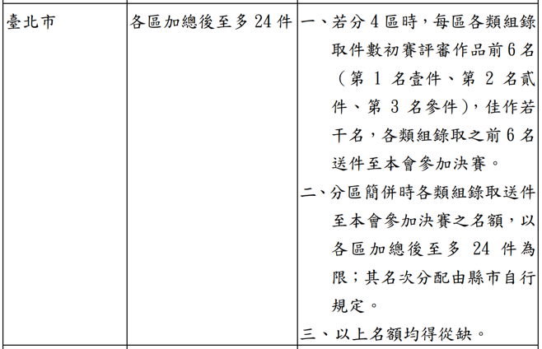
【全 國 學 生 美 術 比 賽 】

初賽
主辦單位：臺北市政府教育局
（南區＝全市，參考右列全國學生美術比賽實施要點）

各區的前6名就相當於參加市賽，直接進入全國賽。
而且每年不確定是會分四區或分區簡併。
所以下列表格的計算方式無誤。

個人獎計分如下
名次 | 第一名 | 第二名 | 第三名 | 佳作
教育局（南區=全市） | 11 | 9 | 7 | 6

決賽
主辦單位：國立臺灣藝術教育館（全國）

個人獎計分如下
名次 | 特優 | 優等 | 甲等 | 入選
教育局（全國） | 13 | 11 | 9 | 7

【 中華民國世界兒童畫展 】
主辦單位: 國立臺灣藝術教育館（全國）

個人獎計分如下
名次 | 特優 | 優等 | 佳作
教育局（全國） | 13 | 11 | 9

【 臺 北 市 兒 童 美 術 創 作 展 】
主辦單位：臺北市政府教育局
評 選 名 稱 | 對 照 計 分 項 目 | 總 計
初 審（班級評選） | 無 | 0
複 審 金 牌 | 校內比賽第一名 | 3
複 審 銀 牌 | 校內比賽第二名 | 2
複 審 銅 牌 | 校內比賽第三名 | 1
美創展入選春秋季展出(超金牌) | 團體市賽第一名 8+3 | 11
超金牌得主擇優加分(校內得分不採計)

三、體育競賽
【南區運動會】
(1)團體獎計分如下
名次 | 第一名 | 第二名 | 第三名 | 第四名 | 第五名 | 第六名 | 第七名 | 第八名
教育局（南區） | 5 | 4 | 3 | 2 | 1 | 0.5
(2)個人獎計分如下。
名次 | 第一名 | 第二名 | 第三名 | 第四名 | 第五名 | 第六名 | 第七名 | 第八名
教育局（南區） | 7 | 6 | 5 | 4 | 3 | 2.5 | 1.5 | 1
【市小運】
(1)團體獎計分如下
名次 | 第一名 | 第二名 | 第三名 | 第四名 | 第五名 | 第六名 | 第七名 | 第八名
教育局（全市） | 8 | 6 | 4 | 3 | 2 | 1
(2)個人獎計分如下
名次 | 第一名 | 第二名 | 第三名 | 第四名 | 第五名 | 第六名 | 第七名 | 第八名
教育局（全市） | 11 | 9 | 7 | 6 | 5 | 4 | 3 | 2
【樂樂棒球】
團體獎計分如下
名次 | 第一名 | 第二名 | 第三名 | 第四名 | 第五名 | 第六名 | 第七名 | 第八名
教育局（全市） | 8 | 6 | 4 | 3 | 2 | 2 | 2 | 2
【MVP】 團體獎項加上個人獎項分數(全國及全市再加3分，南區再加2分。)
四、多語文競賽
名次 | 第一名 | 第二名 | 第三名 | 第四名 | 第五名 | 第六名 | 優等
教育局（全市） | 11 | 9 | 7 | 6 | 5 | 4 | 3
五、臺北市中小學科學展覽會
除原獎項依本校「市長獎」學生審查辦法計分外，創意獎再加3分、鄉土教材
獎、團隊合作獎、研究精神獎再加2分。

六、其他：小小說書人、自編故事劇本
(1)團體獎計分如下
名次 | 特優 | 優等 | 佳作
得分 | 8 | 6 | 4

(2)個人獎計分如下
名次 | 特優 | 優等 | 佳作
得分 | 11 | 9 | 7

